**ANADOLU ÜNİVERSİTESİ DEVLET KONSERVATUVARI ÇALGI PROGRAMLARI LİSANS GİRİŞ SINAVI TEORİ İLKELERİ VE ÖRNEĞİ**

Çalgı Programları Giriş Sınavı ilan edilen tarihte yazılı olarak yapılır.

**Yazılı Sınav**

1. **Duyuş**

Aralıklar, üç sesli, dört ve beş sesli akorlar ikişer kere çalınır. Adayların bu aralıkların ve akorların isimlerini, şifrelerini ve notalarını yazmaları istenir.

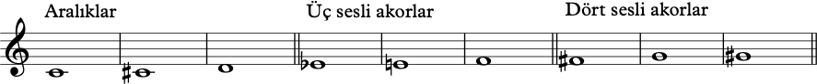

## **Dikte**

**(Verilen dikteler sadece örnek niteliğindedir. Sınavda bu zorlukta dikteler sorulacaktır)**

16 ölçülük tek sesli ve iki sesli dikteler, önce baştan sonra çalınır, ardından her iki ölçülük kalıp iki kere çalınır. Adaylardan bu diktelerinin notalarını yazması beklenir.

Tek sesli dikte (örnek dikte)

müzik, basılı müzik, müzik aleti içeren bir resim

Yapay zeka tarafından oluşturulmuş içerik yanlış olabilir.

İki sesli dikte

müzik, basılı müzik, klasik müzik içeren bir resim

Yapay zeka tarafından oluşturulmuş içerik yanlış olabilir.

## **Müzik teorisi**

**(Müzik Teorisi kategorisindeki sorular sadece örnek niteliğindedir. Sınavda bu sorulara benzer nitelikte ve benzer zorlukta sorular sorulacaktır.)**

Adaylardan aralıklar, akorlar, tonlar, modlar, müzik terimleri, ölçü yapıları, aktarım (transpoze) gibi teori konuları üzerinde kurma, çözme, analiz ya da tanımlama şeklindeki sorulara cevap vermesi istenir.

Verilen sesler üzerine verilen modları gam olarak yazınız.

metin, çizgi, makbuz içeren bir resim

Yapay zeka tarafından oluşturulmuş içerik yanlış olabilir.

Verilen ölçülerin tonlarını ve ölçü rakamlarını yazınız.

basılı müzik içeren bir resim

Yapay zeka tarafından oluşturulmuş içerik yanlış olabilir.

Verilen seslerin üzerine verilen akorları kurunuz.

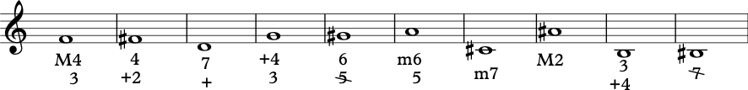

## **Armoni**

**(Armoni sorusu örnek niteliğindedir. Sınavda buna benzer ve bu zorlukta bas sorulacaktır.)**

Adaylardan verilen bir şifreli bas partisinin dört sesli çözümleri istenir. Armonide Fransız

şifrelemesi kullanılır. Fonksiyonlar ve dereceler de yazılmalıdır. Verilen şifreli bası dört partili olarak yazınız.

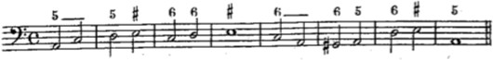

## **Analiz**

**(Verilmiş olan Analiz örnek niteliğindedir. Sınavda bu zorlukta bir başka eser sorulacaktır.)**

Aşağıdaki parçanın formal ve armonik analizini yapınız.

metin, basılı müzik, müzik içeren bir resim

Yapay zeka tarafından oluşturulmuş içerik yanlış olabilir.

## **Müzik Tarihi**

**(Müzik Tarihi / Genel Müzik Bilgisi soruları örnek niteliğindedir. Bu sorulara benzer zorlukta başka sorular sorulacaktır.)**

Adaylar çeşitli müzik tarihi sorularına cevap vermeleri istenir.

## **Aşağıdaki bestecilerden hangisi diğerlerinden farklı bir dönemde yaşamıştır?**

a. Beethoven b. Mozart c. Haydn d. Brahms

## **Aşağıdaki bestecilerden hangisi bir Barok besteci olarak bilinir?**

a. Çaykovski b. Haydn c. Handel d. Hindemith

## **Aşağıdakilerden hangisi yaygın haliyle orkestra içeren bir tür değildir?**

a. Sonat b. Senfoni c. Konçerto d. Opera

## **Stilize edilmiş̧ Barok dansların art arda getirilmesiyle oluşan tür**

## **aşağıdakilerden hangisidir?**

1. Konçerto 2. Konçerto grosso 3. Süit 4. Allemande

## **Aşağıdaki eserler arasında opera olanları işaretleyin.**

* 1. Mozart: Requiem
  2. Mozart: Sihirli Flüt
  3. Orff: Carmina Burana
  4. Mozart: Cosi Fan Tutte
  5. Beethoven: Fidelio
  6. Stravinsky: Ateşkuşu
  7. Wagner: Tristan ve Isolde

## **Romantik üslup hangi yüzyılda ortaya çıkmıştır?**

* 1. 17. Yüzyıl
  2. 18. Yüzyıl
  3. 19. Yüzyıl
  4. 20. Yüzyıl

## **Türk Beşleri olarak anılan beş bestecimizi yazın.**

1. **Aşağıdaki yapıtların bestecilerini yazın**
   1. Patetik Senfoni:
   2. Patetik Sonat:
   3. Les Preludes:
   4. Kahve Kantatı:

## **Halen hayatta olan 3 Türk besteci yazın.**

1. **Aşağıdaki bestecileri verilen dönemlerle/üslup eşleştirin.**

Boulez Rönesans

Palestrina 12-ton müziği

Debussy Romantik

Schönberg 1945 sonrası

Weber Barok

Haydn İzlenimci

Handel Viyana Klasikleri

## **Aşağıdaki üsluplardan birini seçin ve tarihsel dönemi, üslup özellikleri, önemli bestecileri ve yapıtları hakkında 5-6 cümlelik kısa bilgi verin.**

Klasik, Romantik, 20. yy ilk yarısı, 1950 sonrası, Barok